Образовательная деятельность по математике
осуществляется в соответствии:
- С Федеральным Законом от 29.12.2012 №273-ФЗ «Об образовании в Российской Федерации».
- Программой специальной (коррекционной) образовательной школы VIII вида для 5-9 классов, сборник 1, допущена Министерством образования РФ, 2001 года под редакцией В.В. Воронковой, авторы М.Н. Перова, В. В. Эк.

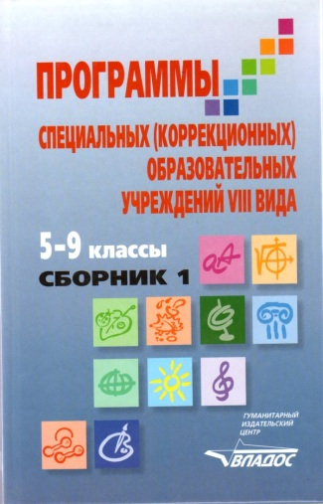

Учебная литература для обучающихся:

5 класс:
- М.Н. Перова и др. Математика, 5. Учебник для 5 класса специальных (коррекционных) образовательных учреждений VIII вида. М.: Просвещение, 2002 г.
- Перова М. Н., Яковлева И. М.
Рабочая тетрадь по математике для учащихся 5 класса специальных (коррекционных) образовательных учреждений VIII вида.
6 класс:
- Г.М. Капустина, М.Н. Перова. Математика, 6. Учебник для 6 класса специальных (коррекционных) образовательных учреждений VIII вида. М.: Просвещение, 2005 год.
- Перова М. Н., Яковлева И. М. Математика. Рабочая тетрадь. 6 класс. Пособие для учащихся специальных (коррекционных) образовательных учреждений VIII вида.
7 класс:
- Т.В. Алышева. Математика, 7. Учебник для 7 класса специальных (коррекционных) образовательных учреждений VIII вида. М.: Просвещение, 2005 год.
- Алышева Т. В. Математика. Рабочая тетрадь. 7 класс. Пособие для специальных (коррекционных) образовательных учреждений VIII вида.

8 класс:
- В.В.Эк. Математика, 8. Учебник для 8 класса специальных (коррекционных) образовательных учреждений VIII вида. М.: Просвещение, 2005 год.
- Алышева Т. В.
Математика. Рабочая тетрадь. 8 класс. Пособие для учащихся специальных (коррекционных) образовательных учреждений VIII вида.
9 класс:
- М.Н.Перова. Математика, 9. Учебник для 9 класса специальных (коррекционных) образовательных учреждений VIII вида. М.: Просвещение, 2005 год.
- Перова М. Н., Яковлева И. М.
Рабочая тетрадь по математике для учащихся 9 класса специальных (коррекционных) образовательных учреждений VIII вида.

Учебная литература для учителя:

- О.А. Бибина. Изучение геометрического материала в 5-6 классах специальной (коррекционной) образовательной школы VIII вида. М.: Владос,2005 год.
- Ф.Р Залялетдинова. Математика в коррекционной школе 5-9 кл. М., Вако, 2011
- Ф.Р Залялетдинова. Нестандартные уроки математики в коррекционной школе. 5-9 классы. М.: «Вако», 2007 год.
- М.Н. Перова. Методика преподавания математики во вспомогательной школе. М.: Владос, 2001год.
- М.Н. Перова. Обучение элементам геометрии во вспомогательной школе. Пособие для учителя. М., Просвещение, 1992
- М.Н. Перова. Дидактические игры и упражнения по математике во вспомогательной школе. Пособие для учителей. М., Просвещение, 1976
- С.В. Степурина. Математика 7-8классы. Тематический и итоговый контроль. Волгоград, Учитель, 2001.
- В.В. Трошин. Занимательные дидактические материалы по математике. М., Глобус.

